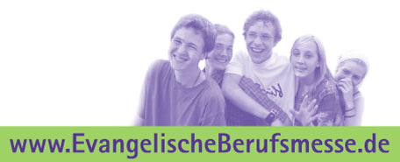
Evangelische Berufsmesse 2008 – mehr als nur ein Job!
7. und 8. März 2008, Haus eckstein Nürnberg

Gute Gespräche gibt’s hier auf jeden Fall, neue Freunde kannst Du kennenlernen und vielleicht findest Du sogar Deinen Traumberuf, der mehr ist als ein Job. Was macht denn eigentlich ein Diakon? Wo lernt eine Pfarrerin das Predigtschreiben? Ist Krankenpflege mehr als Heilen?
An Infoständen, bei kurzen Präsentationen und in Gesprächen kannst Du Dich über viele Berufe informieren. Berufe, denen eines gemeinsam ist: Sie haben alle mit Menschen zu tun und sie haben ein christliches, evangelisches Profil.
Am Freitag geht’s los mit einem Programm zum Kennenlernen, zum Mitmachen und Zuschauen. Die Übernachtung in der Nürnberger Burg ist Kult. Und am Samstag wird’s bunt im „eckstein“, dem Messeort zwischen Hauptmarkt und der Burg. Gemeinsam können Jugendliche aus ganz Bayern hier einen Blick in ihre berufliche Zukunft wagen, sich umsehen und über Arbeitsfelder in Kirche, Schule und Diakonie informieren.
Über 20 Berufe und Ausbildungsstätten stellen sich dazu vor. Cafes und Aktionen, Messe-Rallye und Andachten, Workshops und Vorführungen runden das Programm ab. Letztendlich gilt: Ob männlich oder weiblich, Quali, mittlere Reife oder Abi: hier finden Jugendliche einen Beruf, der mit Menschen zu tun hat, in dem sie sich selbst und ihre persönlichen Fähigkeiten einbringen können. Berufe, die mehr sind als nur ein Job.

Wenn Du in den letzten beiden Jahrgangsstufen vor deinem Schulabschluss bist: Dann melde Dich doch gleich an! Vielleicht bildet Ihr eine Gruppe – dann macht’s noch mehr Spaß.
PS: Relilehrer mit Klassen oder Konfi-Gruppen sind natürlich auch willkommen.
Online-Anmeldung, Infos zu den Berufen und zur Messe, Bilder und vieles mehr unter
www.Evangelische-Berufsmesse.de

